PROGRAMA FIESTAS EN HONOR AL “NATIVO AUSENTE” 2014

DEL 21 AL 25 DE AGOSTO

LA HORRA 2014

♦JUEVES, 21 DE AGOSTO

18:30 H. Tradicional DECORACIÓN DE LOS BARRIOS, acompañados de TV Aranda y Dulzaineros. Ya se comunicará con carteles el orden de los barrios.

♦VIERNES, 22 DE AGOSTO


12:00 H. Concurso de Dibujo infantil, se realizará en el Cogollo.

19:00 H. Desfile de Carrozas y Peñas.
Seguidamente:

PREGÓN Y PROCLAMACIÓN DE REINA Y DAMAS
Y Ofrenda Floral.

21:30 A 22:30 H Baile de Tarde a cargo de la ORQUESTA PUNTO Y APARTE.

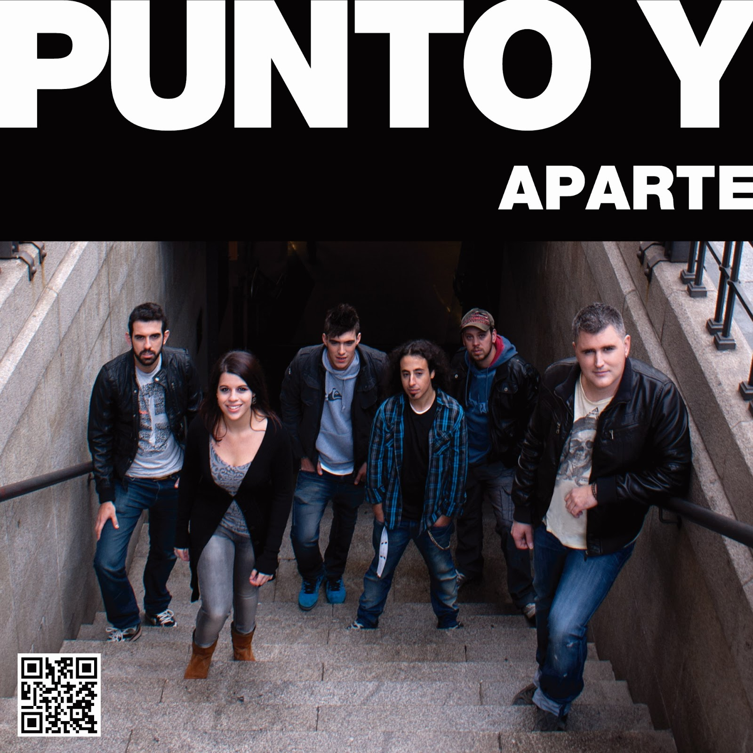
En la Fuente de Arriba.

01:00 A 5:00 H VERBENA amenizada por la misma orquesta.

♦SÁBADO, 23 DE AGOSTO

13:00 H SANTA MISA en la Parroquia de la Asunción
13:00 H CONCURSO DE PAELLAS
Elaboración de paellas lugar en el cogollo.
15:00 H Degustación y Calificación
13:00 a 18:00 H Discoteca Móvil en el cogollo
21:30 a 22:30 H BAILE DE TARDE a cargo de la orquesta PENSILVANIA, Lugar: Fuente de Arriba.
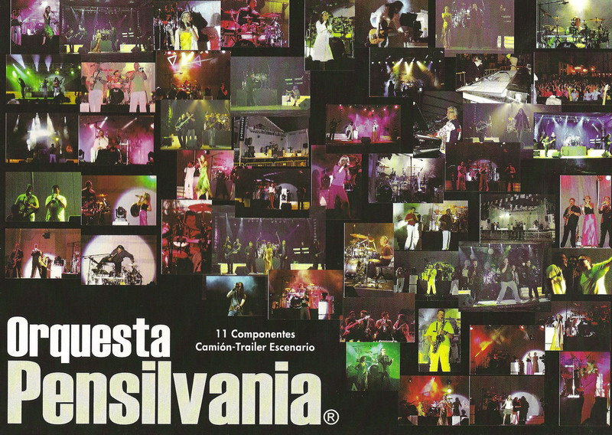
01:00 a 5:00 H VERBENA amenizada por la misma orquesta

♦DOMINGO, 24 DE AGOSTO

13:30 H SANTA MISA en la Iglesia Virgen de la Asunción.
14 :00 H Fiesta de la espuma en las pistas polideportivas.
16:30 A 21:00 H PARQUE INFANTIL tendrá lugar en las pistas polideportivas
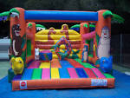
Hinchables, camas elásticas, talleres, colchonetas …

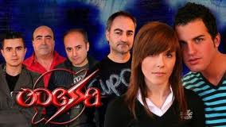
21,30 a 22,30 H BAILE DE TARDE con la Orquesta ODESSA.
Lugar: Fuente de Arriba
01,00 a 4,00 H VERBENA amenizada por la misma Orquesta.


♦LUNES, 25 DE AGOSTO

20:00 H MERIENDA POPULAR
LUGAR: PLAZA NUEVA

22:30 H Actuación musical de Juancho el charro, lugar la Plaza Nueva

00:00 a 3:00 H DISCOTECA MÓVIL. En la Plaza Nueva.
